COMMUNIQUÉ de PRESSE
Les membres du Rotary reçus en audience au Vatican
Sa sainteté le Pape François remercie le Rotary pour ses efforts dans la lutte contre la polio et demande aux membres du Rotary de continuer les campagnes de vaccination.
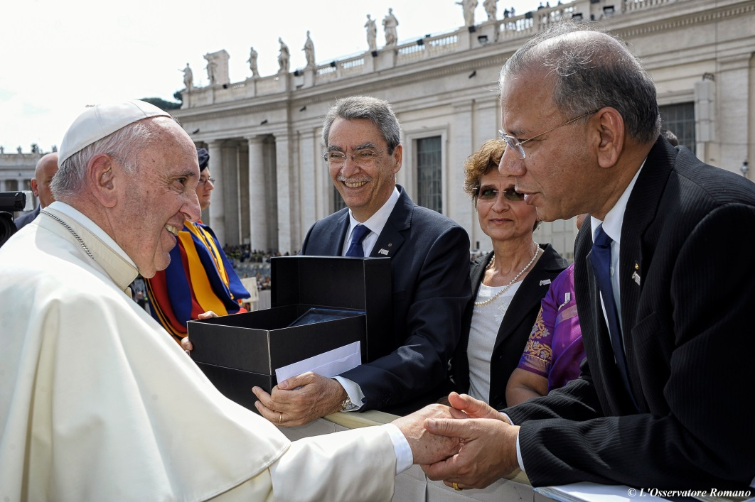
K.R. Ravindran, président du Rotary International, est reçu le 30 avril 2016 par Sa Sainteté François à la suite de l’audience du Jubilé à Saint Pierre de Rome. Photo : Vatican.
Le Vatican (30 avril 2016) — Près de 9 000 membres du Rotary venus de plusieurs pays ont participé à une audience dans le cadre du Jubilé à Saint Pierre de Rome le 30 avril 2016.

Une délégation du Rotary – menée par K.R. Ravindran, président du Rotary International, a rencontré Sa Sainteté François à la fin de l’audience. Le Pape François a souligné l’importance des vaccinations contre la polio et prie le Rotary de continuer.

Suivant les pas de Paul VI et John Paul II, le Pape François poursuit cette tradition de rencontrer les représentants du Rotary afin de valider le travail de notre organisation pour tendre à un monde où la paix et la compassion règnent.

« Ce fut un honneur immense d'être reçu par Sa Sainteté le Pape Francis », a déclaré M. Ravindran. « Sa Sainteté François est une source d’inspiration pour l’humanité au travers de ses actes de bonté. Son appel à combattre les causes sous-jacentes de la pauvreté et de la souffrance humaine est un message universel transcendant les religions. Les membres du Rotary, quelle que soit leur nationalité ou croyance, partagent son message de miséricorde et de compassion qui inspire chacun à agir pour répondre aux défis de notre monde. »

Au travers de leurs actions pour promouvoir la paix, combattre les maladies, éradiquer la polio, fournir l’accès à l’eau potable, l’assainissement et l’hygiène, soutenir l’éducation, sauver les mères et les enfants et renforcer les économies locales, les membres du Rotary transforment des vies à travers le monde et œuvrent pour un changement durable.

Le Rotary et ses partenaires de l’Initiative mondiale pour l'éradication de la polio sont sur le point d’éradiquer la seconde maladie de l’histoire de l’humanité. Les nouveaux cas enregistrés de poliomyélite ont chuté de plus de 99,9 pour cent, passant de 350 000 cas annuels à moins de 75 en 2015. Depuis le lancement de son programme PolioPlus en 1985, le Rotary a alloué plus de 1,5 milliard de dollars à la lutte contre la poliomyélite et d’innombrables heures de bénévolat afin de vacciner 2,5 milliards d’enfants dans 122 pays contre cette maladie invalidante et parfois mortelle.

Sa Sainteté François a personnellement vacciné un enfant contre la polio au Mexique en février dernier. Alors qu'il était Cardinal à Buenos Aires, il a été nommé membre d’honneur du Rotary – faisant de lui le premier Pape à devenir membre d’un Rotary club.

Le Rotary
Le Rotary est un réseau mondial de 1,2 million de décideurs solidaires qui mettent leurs compétences au service des causes humanitaires les plus pressantes. Les 35 000 Rotary clubs présents à travers le monde dans 200 pays et territoires travaillent avec détermination pour améliorer le quotidien dans leur ville et à l’étranger, aider les familles défavorisées et éradiquer la polio. Visiter rotary.org et endpolio.org pour en savoir plus sur le Rotary et ses efforts d’éradication de la polio. Des vidéos et des images sont également disponibles sur le site The NewsMarket.

###
Contact : Stéphanie Tobler-Mucznik, +41 (44) 387-7116, Stephanie.ToblerMucznik@rotary.org

